РЕСПУБЛИКА УЗБЕКИСТАН
МИНИСТЕРСТВО ВЫСШЕГО ОБРАЗОВАНИЯ, НАУКИ И ИННОВАЦИЙ
ТАШКЕНТСКИЙ УНИВЕРСИТЕТ ИНФОРМАЦИОННЫХ ТЕХНОЛОГИЙ ИМЕНИ МУХАММАДА АЛЬ-ХОРАЗМИ

Факультет - Профессиональное образование в сфере ИКТ

ДИПЛОМНАЯ РАБОТА
на тему: Разработка обучающей платформы для формирования soft-skills на основе жизненных кейсов с последующей оценкой уровня освоения

Выполнила: студентка группы 653-21
Мирзаева С.М.
Руководитель: Закирова М.Р.
Комиссия:
___________________________
___________________________
___________________________

Ташкент 2026
УТВЕРЖДАЮ
Зав.кафедрой
«Информационно-образовательные
технологии»
____________________
«___» _______ 2026 г.
ЗАДАНИЕ
на индивидуальный проект
Студентка: Мирзаева Сабина Мухтаровна
Группа: 653-22
Руководитель: Закирова М.Р.
1. Тема: Разработка обучающей платформы для формирования soft-skills на основе жизненных кейсов с последующей оценкой уровня освоения
2. Используемые материалы: Редактор VS Code, веб браузер Google, Microsoft Word, платформа Firebase, язык программирования Java Script, фреймворк node.js, HTML, CSS, Canva.
3. Части подготовленные на компьютере:
1) Веб-сайт
2) Текстовый документ
3) Презентация
4. Сроки сдачи индивидуального проекта
 | Отчет  (электронный вариант и формат А4) | Теоретическая часть | Программная часть | Защита | Общий балл
Макс.балл | 20 | 20 | 30 | 30 | 100
Набранныйбалл

Руководитель_____________ ____________ (Подпись) (Дата)
Студентка__________________ _________________(Подпись) (Дата)

Содержание
ВВЕДЕНИЕ 5
ГЛАВА 1. ТЕОРЕТИЧЕСКАЯ ЧАСТЬ 7
1.1. Теоретические основы для создания сайта “Инновационные проекты будущего” 7
1.2. Анализ видов сайтов 10
ГЛАВА 2. РАЗРАБОТКА ВЕБ-САЙТА “ИННОВАЦИОННЫЕ ПРОЕКТЫ БУДУЩЕГО” 16
2.1. Структура веб-сайта “Инновационные проекты будущего” 16
2.2. Разработка веб-сайта “Инновационные проекты будущего” 19
2.3. Использование профиля 22
ЗАКЛЮЧЕНИЕ 30
СПИСОК ЛИТЕРАТУРЫ И ИНТЕРНЕТ-РЕСУРСОВ 32
ПРИЛОЖЕНИЕ 33

ВВЕДЕНИЕ
В условиях стремительного развития технологий и глобальной оцифровки современного общества роль инноваций становится все более важной. Идеи, которые еще вчера казались научной фантастикой, сегодня становятся основой для новых продуктов, услуг и подходов к решению самых насущных проблем человечества. В связи с этим возникает необходимость в создании платформ, на которых творческие люди могут не только делиться своими разработками, но и найти единомышленников, получить обратную связь, вдохновение и поддержку. Необходимо отметить, что развитие таких проектов поддерживается на государственном уровне и благодаря указу президента Республики Узбекистан “Об утверждении стратегии инновационного развития Республики Узбекистан на 2022-2026 годы” данный проект может получить одобрение и поддержку со стороны государства, что в дальнейшем может привести к прогрессу и продвижению нашей страны. Учитывая поддержку стартап-инициатив со стороны государства и актуальность данной темы, данный проект по разработке и созданию платформы для формирования soft-skills на основе жизненных кейсов с последующей оценкой уровня освоения призван стать площадкой масштабного уровня.
Актуальность темы: Разработка интерактивной обучающей платформы, где студенты, молодые специалисты и все желающие смогут прокачивать гибкие навыки через реальные жизненные ситуации, получать мгновенную обратную связь и отслеживать собственный прогресс — на сегодняшний день подобного инструмента в образовательном пространстве Узбекистана не существует.
Платформа сочетает в себе два направления: с одной стороны, это полноценная обучающая среда, построенная на кейс-методе, где пользователь не читает теорию, а проживает ситуацию и принимает решения. С другой — встроенная система оценки, которая анализирует выборы пользователя и формирует персональный профиль компетенций, показывая, какие soft-skills развиты, а над какими ещё предстоит работать. Такой подход принципиально отличается от существующих платформ, где оценка сводится к тесту с единственным правильным ответом.
Практическая значимость проекта охватывает несколько уровней. Для отдельного пользователя — это возможность осознанно развивать навыки, которые напрямую влияют на карьеру и личную эффективность. Для образовательных учреждений — готовый инструмент, который можно интегрировать в учебный процесс без значительных затрат. Для работодателей — потенциальная точка входа для оценки кандидатов не по резюме, а по реальным поведенческим паттернам. Наконец, в масштабах страны платформа способна стать частью цифровой образовательной инфраструктуры, поддерживая курс на развитие человеческого капитала в рамках стратегии «Цифровой Узбекистан — 2030».
Цель проекта: Разработка обучающей платформы для формирования soft-skills на основе жизненных кейсов с последующей оценкой уровня их освоения
Задачи:
· Анализ теоретических подходов к понятию soft-skills, изучение существующих образовательных платформ и кейс-метода как педагогического инструмента
· Проектирование архитектуры платформы, разработка структуры базы данных, пользовательских сценариев и системы оценки компетенций
· Разработка рабочего прототипа платформы с реализацией модулей кейсовых заданий и оценки уровня освоения soft-skills
· Апробация платформы, анализ результатов и разработка инструкции для пользователей
Отчет представляет собой структурированный документ, включающий все основные элементы. Введение содержит обоснование актуальности темы, цели и задачи исследования. Основная часть состоит из двух глав: первая глава посвящена теоретическим аспектам рассматриваемой темы, в то время как вторая глава включает практическое исследование или анализ. Заключение подводит итоги проделанной работы, формулирует основные выводы и дает рекомендации. Завершается отчет списком использованной литературы, включающим все источники, использованные в процессе написания. Общий объем отчета составляет 32 страницы.

ГЛАВА 1. ТЕОРЕТИЧЕСКАЯ ЧАСТЬ

1.1. Теоретические основы soft-skills и их роль в современном образовании
Понятие «soft-skills» прочно вошло в профессиональный и образовательный дискурс сравнительно недавно, однако за короткий срок стало одним из ключевых ориентиров при подготовке специалистов практически в любой сфере. В широком смысле под soft-skills понимают совокупность надпрофессиональных личностных и межличностных компетенций, которые определяют то, как человек взаимодействует с окружающими, справляется с трудностями и адаптируется к меняющимся условиям. В отличие от hard-skills - конкретных технических знаний и умений, поддающихся чёткому измерению, - гибкие навыки носят более универсальный характер и применимы вне зависимости от профессии или отрасли.
Само разграничение между «твёрдыми» и «мягкими» навыками появилось в американской военной педагогике в конце 1960-х годов. Армия США столкнулась с парадоксальной ситуацией: солдаты, отлично владеющие техникой и оружием, нередко демонстрировали низкую эффективность в реальных условиях из-за неумения работать в команде, управлять стрессом и принимать решения под давлением. Именно тогда в учебных программах впервые появилось разграничение между навыками работы с машинами и оборудованием - «hard» - и навыками работы с людьми и ситуациями - «soft». С тех пор это деление прочно закрепилось сначала в корпоративной среде, а затем и в системе образования.
В научной литературе не существует единой устоявшейся классификации soft-skills. Разные исследователи выделяют от пяти до нескольких десятков компетенций, относя к ним коммуникативные навыки, критическое и системное мышление, эмоциональный интеллект, умение работать в команде, лидерские качества, тайм-менеджмент, стрессоустойчивость и способность к саморефлексии. Наиболее распространённой в педагогической практике остаётся модель, предложенная в рамках концепции «4К»: критическое мышление, креативность, коммуникация и кооперация. Именно эти четыре компетенции легли в основу большинства современных образовательных стандартов, ориентированных на подготовку к реалиям XXI века.
Параллельно с моделью «4К» в корпоративном и HR-сообществе активно используется классификация Всемирного экономического форума, которая регулярно обновляется по итогам масштабных опросов работодателей по всему миру. Согласно докладу Future of Jobs, опубликованному в 2023 году, в число наиболее востребованных компетенций вошли: аналитическое и креативное мышление, технологическая грамотность, любопытство и стремление к обучению на протяжении всей жизни, устойчивость и гибкость, системное мышление, а также мотивация и самосознание. Примечательно, что большинство из перечисленных навыков относятся именно к категории soft-skills, что лишний раз подтверждает их растущую значимость на глобальном рынке труда.
Отдельного внимания заслуживает подход, предложенный американским психологом Дэниелом Гоулманом в рамках концепции эмоционального интеллекта. Гоулман утверждал, что успех человека в профессиональной и личной жизни лишь на треть определяется коэффициентом интеллекта, тогда как остальные две трети зависят от способности распознавать собственные эмоции и управлять ими, понимать эмоциональное состояние других людей и выстраивать на этой основе продуктивные отношения. Эмоциональный интеллект, по Гоулману, включает пять ключевых элементов: самосознание, саморегуляцию, мотивацию, эмпатию и социальные навыки. Эта концепция оказала огромное влияние на корпоративное обучение и стала теоретической базой для разработки многих программ развития soft-skills.
Не менее значимой теоретической рамкой является концепция «роста мышления» (growth mindset), разработанная профессором Стэнфордского университета Кэрол Двек. В ходе многолетних исследований Двек выявила принципиальное различие между людьми с фиксированным мышлением, убеждёнными в том, что их способности заданы раз и навсегда, и людьми с мышлением роста, воспринимающими любые навыки как нечто развиваемое через усилие и практику. С точки зрения педагогики это открытие имеет принципиальное значение: оно означает, что soft-skills поддаются целенаправленному развитию, если создать для этого правильные условия - среду с возможностью ошибаться, получать обратную связь и пробовать снова.
С психологической точки зрения формирование soft-skills - это процесс, принципиально отличающийся от усвоения академических знаний. Гибкие навыки не передаются через лекцию и не запоминаются через повторение. Они складываются постепенно, через личный опыт, столкновение с реальными ситуациями, ошибки и осмысление этих ошибок. Именно поэтому традиционные форматы обучения - лекции, учебники, стандартные тесты - демонстрируют низкую эффективность в развитии данных компетенций. Обучающемуся необходима среда, в которой он может действовать, получать обратную связь и возвращаться к ситуации с новым пониманием.
Это противоречие нашло своё отражение и в теории опытного обучения, предложенной американским педагогом и психологом Дэвидом Колбом. Согласно его циклической модели, полноценное обучение проходит четыре последовательные стадии: конкретный опыт, рефлексивное наблюдение, абстрактная концептуализация и активное экспериментирование. Модель Колба убедительно объясняет, почему пассивное потребление информации не формирует навыков: без стадии конкретного опыта и последующей рефлексии цикл просто не запускается. Применительно к развитию soft-skills это означает, что обучающийся должен сначала оказаться в ситуации, требующей применения того или иного навыка, - и лишь затем осмысливать произошедшее и извлекать выводы.
Схожую позицию занимал и Лев Выготский, чья концепция зоны ближайшего развития по сей день остаётся одной из наиболее цитируемых в педагогической психологии. Выготский показал, что обучение наиболее эффективно тогда, когда задача находится чуть выше текущего уровня возможностей учащегося - достаточно сложна, чтобы стимулировать развитие, но достаточно достижима, чтобы не вызывать ощущения беспомощности. В контексте платформы для развития soft-skills это означает необходимость продуманной системы прогрессии: кейсы должны постепенно усложняться по мере того, как пользователь демонстрирует освоение предыдущих уровней.
Важно также понимать, что soft-skills не существуют изолированно друг от друга - они образуют взаимосвязанную систему. Развитие коммуникативных навыков невозможно без базового уровня эмоционального интеллекта; критическое мышление тесно связано со способностью работать с информацией и управлять когнитивными искажениями; лидерство опирается одновременно на эмпатию, уверенность в себе и умение принимать решения в условиях неопределённости. Эта взаимосвязанность делает задачу оценки soft-skills значительно более сложной по сравнению с оценкой технических компетенций: невозможно «проверить» навык коммуникации одним тестом так же, как проверяется знание синтаксиса языка программирования.
Именно здесь кроется фундаментальная проблема большинства существующих подходов к обучению soft-skills: они либо сводят оценку к опросникам самооценки, которые легко искажаются социально желательными ответами, либо полностью отказываются от формализованной оценки, оставляя процесс развития неуправляемым. Ни тот ни другой подход не позволяет ни обучающемуся, ни педагогу получить объективную картину реального уровня компетенций.
Выходом из этого противоречия служит поведенческий подход к оценке навыков, основанный не на том, что человек говорит о себе, а на том, как он действует в конкретной ситуации. Именно на этом принципе строится технология структурированного поведенческого интервью, широко применяемая в HR-практике. Перенос этого принципа в образовательную среду означает создание ситуаций - кейсов, - в которых пользователь вынужден совершать реальные (пусть и симулированные) выборы, а система фиксирует и анализирует эти выборы, формируя на их основе профиль компетенций.
Таким образом, теоретические основания разработки обучающей платформы для формирования soft-skills охватывают сразу несколько научных областей: психологию личности и эмоционального интеллекта, педагогическую психологию, теорию опытного обучения и современные подходы к оценке компетенций. Совокупность этих теорий не только обосновывает выбор кейс-метода в качестве педагогической основы платформы, но и задаёт требования к её архитектуре: наличие прогрессивной системы кейсов, механизм рефлексии после каждого решения, поведенческая модель оценки и персонализированная обратная связь.
Для успешного создания и реализации инновационного проекта будущего необходимо учитывать несколько ключевых факторов и терминов:
Обучающая платформа для развития soft-skills — это веб-приложение, предназначенное для целенаправленного формирования надпрофессиональных компетенций пользователя посредством интерактивных заданий, построенных на основе жизненных и профессиональных ситуаций. В отличие от традиционных образовательных ресурсов, такая платформа не транслирует готовые знания, а создаёт управляемую среду, в которой пользователь вынужден самостоятельно принимать решения и нести за них ответственность в рамках смоделированного сценария.
Обучающая платформа реализует своё педагогическое назначение через систему кейсовых заданий, каждое из которых представляет собой структурированное описание реальной или максимально приближённой к реальности ситуации, требующей от пользователя анализа, выбора стратегии поведения и принятия решения.
Кейс (от англ. case — случай, ситуация) — это учебный инструмент, воспроизводящий конкретную жизненную или профессиональную ситуацию, в которой отсутствует единственно верный ответ. Пользователь, работая с кейсом, вынужден опираться не на заученные формулы, а на собственное мышление, опыт и систему ценностей. Именно это свойство делает кейс эффективным инструментом развития soft-skills: он активирует те же когнитивные и эмоциональные процессы, что и реальная ситуация, при этом оставаясь безопасной учебной средой, где ошибка не влечёт реальных последствий.
Кейсы в рамках платформы направлены на выявление и развитие конкретных soft-skills — группы надпрофессиональных компетенций, определяющих эффективность человека в межличностном взаимодействии, решении нестандартных задач и адаптации к изменениям.
Soft-skills (гибкие навыки) — это совокупность личностных, коммуникативных и управленческих компетенций, которые не привязаны к конкретной профессии и применимы в широком спектре жизненных и рабочих ситуаций. К ним относятся критическое мышление, эмоциональный интеллект, коммуникативные навыки, умение работать в команде, лидерство, тайм-менеджмент и стрессоустойчивость. В отличие от технических навыков, soft-skills крайне сложно измерить стандартными тестами — их уровень проявляется именно в поведении человека в конкретных ситуациях.
Поскольку поведение пользователя внутри кейса является основным источником данных об уровне его компетенций, платформа использует систему оценки, построенную на анализе поведенческих индикаторов.
Поведенческий индикатор — это конкретное наблюдаемое действие или выбор пользователя, свидетельствующий о наличии или отсутствии определённой компетенции. Например, выбор варианта ответа, предполагающего открытое обсуждение конфликта вместо его замалчивания, является поведенческим индикатором развитой коммуникативной компетенции. Совокупность таких индикаторов, зафиксированных на протяжении нескольких кейсов, формирует профиль компетенций пользователя.
Профиль компетенций — это персонализированная карта навыков пользователя, отражающая текущий уровень освоения каждой из отслеживаемых soft-skills. Профиль формируется автоматически на основе накопленных поведенческих данных и обновляется по мере прохождения новых кейсов. Именно профиль компетенций является основным инструментом обратной связи: он показывает пользователю не абстрактный балл, а конкретную картину его сильных сторон и зон роста.
Для того чтобы профиль компетенций формировался корректно и отражал реальную динамику развития, платформа использует систему уровней освоения, позволяющую дифференцировать пользователей по степени зрелости того или иного навыка.
Уровень освоения компетенции — это качественная характеристика, описывающая степень сформированности конкретного навыка у пользователя. В рамках платформы выделяется четыре уровня: начальный, при котором пользователь действует интуитивно и непоследовательно; базовый, при котором прослеживается осознанность выборов, но без устойчивого паттерна; продвинутый, характеризующийся стабильным применением навыка в различных контекстах; и экспертный, при котором пользователь демонстрирует гибкость, адаптируя стратегию поведения в зависимости от сложности ситуации.
Переход между уровнями становится возможным благодаря механизму прогрессии, встроенному в архитектуру платформы и регулирующему сложность предлагаемых кейсов.
Прогрессия сложности — это принцип построения учебного контента, при котором задания последовательно усложняются по мере роста компетентности пользователя. Этот принцип опирается на концепцию зоны ближайшего развития Льва Выготского: каждый новый кейс должен быть достаточно сложным, чтобы стимулировать развитие, но достаточно достижимым, чтобы не вызывать ощущения беспомощности. На техническом уровне прогрессия реализуется через алгоритм подбора кейсов, учитывающий текущий профиль компетенций пользователя и историю его взаимодействий с платформой.
Алгоритм подбора кейсов функционирует в рамках более широкой системы — адаптивного обучения, которое является одним из ключевых технологических принципов платформы.
Адаптивное обучение — это подход к организации образовательного процесса, при котором содержание, темп и сложность учебного материала динамически подстраиваются под индивидуальные характеристики конкретного пользователя. В цифровой среде адаптивность реализуется через алгоритмы, анализирующие поведение пользователя в реальном времени и принимающие решения о следующем шаге обучения без участия педагога. Именно адаптивность отличает современные обучающие платформы от статичных онлайн-курсов и делает их значительно более эффективными с точки зрения персонализации образовательного опыта.
Персонализация образовательного опыта невозможна без качественной обратной связи, которая замыкает цикл обучения и позволяет пользователю осмыслить свои действия.
Обратная связь в контексте платформы — это структурированный отклик системы на действия пользователя внутри кейса, включающий объяснение последствий сделанного выбора, указание на задействованные компетенции и рекомендации по дальнейшему развитию. Качественная обратная связь является ключевым элементом опытного обучения по модели Колба: именно она запускает стадию рефлексивного наблюдения и позволяет пользователю перейти от неосознанного действия к осмысленному выводу. Без обратной связи кейс превращается в обычный тест, а платформа теряет своё педагогическое назначение.
Все перечисленные выше термины описывают педагогическую и компетентностную сторону платформы, однако любая современная обучающая система существует прежде всего как технологический продукт, и её эффективность напрямую зависит от качества реализующих её IT-решений.
Веб-приложение — это программный продукт, работающий непосредственно в браузере пользователя без необходимости установки на устройство, взаимодействующий с сервером через сеть и обеспечивающий динамическое отображение контента в зависимости от действий пользователя. В контексте обучающей платформы веб-приложение является оптимальным форматом реализации: оно доступно с любого устройства, не требует обновлений со стороны пользователя и позволяет централизованно управлять контентом и данными. Именно веб-приложение обеспечивает ту среду, в которой разворачиваются все кейсовые сценарии и фиксируются поведенческие данные пользователя.
Для того чтобы веб-приложение корректно обрабатывало действия пользователя и передавало их на сервер, необходима чётко выстроенная архитектура взаимодействия между клиентской и серверной частями системы, которая реализуется через программный интерфейс — API.
API (Application Programming Interface, программный интерфейс приложения) — это набор правил и протоколов, определяющих способ взаимодействия между различными программными компонентами системы. В рамках платформы API обеспечивает передачу данных между интерфейсом пользователя и серверной логикой: фиксирует выборы внутри кейсов, отправляет их на обработку, получает обратно результаты оценки и обновляет профиль компетенций. Без надёжного API невозможна ни адаптивность платформы, ни корректная работа системы оценки в реальном времени.
Все данные, которые API передаёт между компонентами системы — профили пользователей, история прохождения кейсов, поведенческие индикаторы — хранятся и обрабатываются в базе данных платформы.
База данных — это организованное хранилище структурированной информации, обеспечивающее эффективное сохранение, поиск и обработку данных. В контексте платформы база данных хранит пользовательские профили, библиотеку кейсов, историю взаимодействий и накопленные поведенческие данные, на основе которых строится профиль компетенций. Грамотно спроектированная структура базы данных является фундаментом всей аналитической части платформы: именно от неё зависит скорость обработки запросов и точность формируемых оценок.
Собранные и структурированные в базе данных поведенческие данные становятся основой для работы аналитического модуля платформы, который интерпретирует действия пользователя и переводит их в измеримые показатели компетенций.
UX-дизайн (User Experience Design) — это проектирование пользовательского опыта, направленное на создание интуитивно понятного, удобного и приятного взаимодействия между пользователем и цифровым продуктом. В обучающей платформе UX-дизайн играет особую роль: если интерфейс перегружен, неудобен или вызывает раздражение, пользователь отвлекается от содержания кейса и его поведенческие реакции перестают отражать реальный уровень компетенций. Продуманный UX, напротив, создаёт ощущение естественного погружения в ситуацию, что повышает валидность получаемых оценок и общую эффективность обучения.
Качественный UX-дизайн обеспечивает не только удобство навигации, но и корректное отображение платформы на любых устройствах — от настольного компьютера до смартфона, что достигается за счёт адаптивной вёрстки.
Адаптивная вёрстка (Responsive Design) — это подход к разработке интерфейса, при котором визуальное отображение и структура страницы автоматически подстраиваются под размер экрана и тип устройства пользователя. В условиях, когда значительная часть аудитории платформы заходит с мобильных устройств, адаптивная вёрстка является не опциональной функцией, а обязательным техническим требованием. Она обеспечивает равный доступ к обучающему контенту вне зависимости от того, с какого устройства пользователь работает с платформой, что особенно актуально в контексте Узбекистана, где мобильный интернет значительно более распространён, чем стационарный.

1.2. Анализ видов сайтов
В последние годы интернет-сайты играют ключевую роль в бизнесе, образовании, коммуникации и многих других областях. Анализ видов сайтов — это важный этап при проектировании и разработке любого веб-ресурса, включая платформы для инновационных проектов. Важно понимать, какие виды сайтов существуют, их особенности и преимущества:
1. Информационный сайт. Информационный сайт предоставляет пользователям полезную информацию на различные темы. Он может включать статьи, блоги, новости, обучающие материалы и справочные данные. Задача таких сайтов — информировать аудиторию о событиях, новинках, товарах или услугах.
На данный момент информационные сайты стали неотъемлемой частью повседневной жизни. Люди используют интернет для поиска информации, решения проблем или получения образования. Веб-сайт позволяет с легкостью обновлять и распространять информацию на глобальном уровне, что дает пользователям быстрый доступ к актуальным данным.
2. Корпоративный сайт. Корпоративный сайт представляет компанию или организацию в интернете. Он обычно включает информацию о компании, ее услугах или продукции, а также контактные данные, новости и карьерные предложения. Зачастую корпоративные сайты также содержат страницы с отзывами клиентов и кейсами.
Современные бизнес-процессы невозможны без наличия корпоративного сайта. Он служит не только как витрина компании, но и как средство для коммуникации с клиентами, партнерами и сотрудниками. Присутствие компании в интернете повышает ее авторитет и доступность.
3. Интернет-магазин. Интернет-магазин — это сайт, предназначенный для онлайн-продажи товаров или услуг. Такие сайты часто включают каталоги продуктов, систему корзины покупок, оплату и доставку. Они могут быть интегрированы с различными системами для учета и управления заказами.
Онлайн-шопинг стал чрезвычайно популярным благодаря удобству и возможности делать покупки из любой точки мира. Пандемия COVID-19 еще больше увеличила значимость интернет-магазинов, так как люди стали больше полагаться на онлайн-покупки.
4. Социальная сеть. Социальные сети позволяют пользователям обмениваться контентом, общаться, создавать сообщества, делиться медиафайлами и множеством других активностей. Они объединяют людей по интересам, возрасту, профессии и местоположению.
Социальные сети занимают важную роль в жизни людей, служат основными каналами для общения, рекламы и распространения контента. Для бизнеса это уникальная возможность установить связи с аудиторией, повысить узнаваемость и привлекать клиентов.
5. Портал. Портал — это комплексный сайт, который собирает информацию из различных источников и предоставляет пользователям возможность взаимодействовать с несколькими сервисами через единую платформу. Обычно включает новостные ленты, форумы, электронную почту, погоду и другие полезные инструменты.
Порталы позволяют пользователям получить все необходимое на одном сайте, что делает их очень удобными для широкого круга пользователей. Платформа, как правило, становится центром для постоянных посещений и активного взаимодействия.
6. Форум. Форум — это сайт, на котором пользователи могут обсуждать различные темы, задавать вопросы и обмениваться мнениями в текстовом формате. Форумы делятся на тематические разделы и позволяют общаться по интересам.
Форумы позволяют создавать сообщества и активно взаимодействовать с другими людьми, обмениваться опытом и знаниями. Для специалистов в определенной области такие платформы становятся ценным ресурсом для обучения и коммуникации.
7. Web-сайт. Web-сайт — это совокупность связанных между собой веб-страниц, размещенных на одном домене и доступных в интернете через веб-браузер. Веб-сайт может содержать текстовую информацию, изображения, видео, аудио, а также различные интерактивные элементы и приложения, которые позволяют пользователям взаимодействовать с содержимым.
Почему стоит выбрать веб-сайт для проекта инновационных идей?
При создании сайта важно понимать, что веб-сайт сочетает в себе характеристики нескольких типов: информационного ресурса, социальной сети и портала.
Доступность без барьеров
Главное преимущество веб-платформы перед любым другим форматом — это нулевой порог входа для пользователя. Чтобы начать работу с веб-сайтом, не нужно ничего скачивать, устанавливать или обновлять. Достаточно открыть браузер и перейти по ссылке. Это кажется очевидным, однако на практике именно этот фактор определяет, воспользуется ли человек платформой вообще. Исследования в области поведенческой психологии показывают, что каждый дополнительный шаг на пути к целевому действию снижает вероятность его совершения в среднем на 20%. Веб-платформа устраняет большинство этих барьеров, предоставляя мгновенный доступ к контенту.
В контексте Узбекистана этот аргумент приобретает особое значение. Значительная часть целевой аудитории платформы — студенты и молодые специалисты — использует смартфоны как основное устройство для выхода в интернет. Установка отдельного приложения для части из них может стать психологическим барьером, тогда как веб-сайт с адаптивной вёрсткой работает на любом устройстве без каких-либо дополнительных действий со стороны пользователя.
Кроссплатформенность и независимость от устройства
Мобильное приложение существует в двух отдельных версиях — для iOS и Android — и требует самостоятельной разработки и поддержки каждой из них. Десктопная программа привязана к конкретной операционной системе и не работает на мобильных устройствах. Веб-платформа лишена этих ограничений: она одинаково корректно отображается на смартфоне, планшете, ноутбуке и стационарном компьютере вне зависимости от операционной системы. Это означает, что разработчику достаточно поддерживать одну кодовую базу вместо нескольких, а пользователь получает единообразный опыт взаимодействия с платформой на любом устройстве.
Для обучающей платформы, ориентированной на широкую аудиторию, кроссплатформенность является критически важным требованием. Пользователь может начать проходить кейс на компьютере в университете, продолжить на смартфоне в транспорте и завершить на планшете дома — и всё это в рамках единой сессии без потери прогресса.
Простота обновления и масштабирования
Одним из ключевых преимуществ веб-платформы является возможность мгновенного обновления контента и функционала без какого-либо участия пользователя. Когда разработчик вносит изменения на сервер, все пользователи автоматически получают актуальную версию при следующем открытии сайта. В случае с мобильным приложением каждое обновление требует прохождения модерации в App Store или Google Play, что занимает от нескольких часов до нескольких дней, а пользователи нередко откладывают установку обновлений на неопределённый срок.
Для обучающей платформы, библиотека кейсов которой должна регулярно пополняться, а система оценки — совершенствоваться на основе накопленных данных, эта гибкость является принципиальным преимуществом. Новые кейсы, исправления, улучшения интерфейса — всё это доступно пользователям немедленно после публикации.
Централизованное хранение данных и аналитика
Веб-платформа по своей природе является централизованной системой: все данные о действиях пользователей хранятся на сервере, а не на устройстве. Это открывает возможности, недоступные для офлайн-решений. Платформа может в реальном времени анализировать поведенческие паттерны пользователей, выявлять наиболее сложные кейсы, отслеживать динамику развития компетенций и формировать агрегированную статистику. Эти данные ценны не только для самого пользователя, но и для образовательных учреждений, которые могут использовать платформу как инструмент мониторинга развития soft-skills у своих студентов.
Кроме того, централизованное хранение данных обеспечивает непрерывность образовательного опыта: пользователь не теряет свой прогресс при смене устройства, переустановке браузера или переходе на новый смартфон.
Сравнение форматов
Для наглядности приведём сравнение основных форматов реализации по ключевым критериям, значимым для обучающей платформы.
Веб-платформа обеспечивает максимальную доступность, не требует установки, одинаково работает на всех устройствах, позволяет мгновенно обновлять контент и централизованно хранить данные. Мобильное приложение обеспечивает более высокое качество пользовательского опыта на смартфоне, однако требует отдельной разработки для каждой платформы, прохождения модерации при обновлениях и установки пользователем. Десктопная программа оптимальна для работы с большими объёмами данных, однако полностью теряет мобильность и недоступна на смартфонах. Офлайн-инструменты — например, печатные кейсы или очные тренинги — обеспечивают высокую вовлечённость, но не масштабируются и не позволяют автоматизировать оценку компетенций.
Веб-платформа является оптимальным форматом реализации обучающей системы для развития soft-skills по совокупности факторов: доступность без установки, кроссплатформенность, гибкость обновлений, централизованная аналитика и масштабируемость. Именно этот формат позволяет в полной мере реализовать ключевую идею проекта — создать среду, доступную каждому пользователю вне зависимости от его устройства, местоположения и уровня технической грамотности, и при этом обеспечить персонализированный образовательный опыт на основе поведенческих данных.

1.3. Анализ существующих аналогов и обоснование уникальности платформы
В мире существует немало платформ, так или иначе затрагивающих тему развития soft-skills, и прежде чем приступать к разработке собственного решения, необходимо разобраться в том, что уже есть на рынке — как на глобальном уровне, так и в контексте Узбекистана. Такой анализ позволяет не только избежать повторения уже существующих решений, но и чётко определить, какой именно потребности они не закрывают.
Глобальные платформы
Одной из наиболее известных образовательных платформ в мире является Coursera. Она предлагает академически выстроенные курсы по коммуникации, лидерству и эмоциональному интеллекту в партнёрстве с ведущими университетами. Материал там качественный, преподаватели сильные — но формат подачи остаётся неизменным: видеолекция, текст, тест с вариантами ответов. Человек смотрит видео о том, как вести себя в конфликте, но сам в конфликт так и не попадает. В итоге он знает теорию, однако совершенно не обязательно умеет применять её на практике — а это принципиально разные вещи.
Другая крупная платформа — LinkedIn Learning — построена на иной логике: короткие уроки, быстрое прохождение, сертификат в профиль. Удобно для поверхностного знакомства с темой, однако получить сертификат по навыкам коммуникации там можно за пару часов просмотра видео, ни разу не выполнив ни одного практического задания. Опытные рекрутеры прекрасно об этом знают и относятся к подобным сертификатам соответственно.
Udemy представляет собой маркетплейс курсов от независимых авторов, где качество материала сильно зависит от конкретного преподавателя. Хорошие курсы там есть, но системы оценки реального уровня компетенций нет в принципе: платформа фиксирует лишь факт прохождения курса, но никак не то, что из него усвоено и применяется в жизни.
Несколько особняком стоит MindTools — специализированный ресурс именно по профессиональным и личностным навыкам, где хотя бы есть инструменты самооценки и практические упражнения. Однако и здесь оценка строится на том, что человек сам о себе думает, а не на том, как он реально поступает в сложной ситуации. Это существенное ограничение, поскольку самооценка нередко расходится с реальным поведением — особенно в стрессовых или конфликтных обстоятельствах.
Платформы на рынке Узбекистана
Образовательный рынок Узбекистана за последние несколько лет заметно вырос. Такие платформы, как Skillbox, активно работают в стране и позиционируют себя как крупнейшие поставщики онлайн-образования в Узбекистане и странах СНГ. Skillbox Skillfactory предлагает IT-курсы для начинающих, опираясь на устойчивый рост спроса на технических специалистов в стране. Skillfactory-courses GeekBrains также представлен на рынке с программами по IT-профессиям и поддержкой карьерного центра. Geekbrains
Однако все эти платформы объединяет одна общая черта — они целиком сосредоточены на технических навыках. Программирование, аналитика данных, веб-разработка — всё это представлено широко. Soft-skills если и упоминаются в каталогах, то вскользь, как необязательное дополнение, но никак не самостоятельный образовательный продукт.
City Business School предлагает программы MBA с элементами кейс-метода, где soft-skills входят в учебный план. I-mba Но это история для руководителей среднего и высшего звена с соответствующим ценником — студенту или молодому специалисту туда попасть крайне затруднительно.
Отдельные тренинговые центры, в частности EY Academy, проводят офлайн-тренинги по коммуникации и лидерству. Eyacademycca Офлайн-формат по-своему эффективен, но у него есть очевидные ограничения: необходимость физического присутствия, высокая стоимость каждого занятия и полное отсутствие автоматической фиксации прогресса — всё держится на субъективной оценке тренера.
Таким образом, специализированной цифровой платформы, ориентированной именно на развитие soft-skills через кейс-метод с объективной оценкой поведения пользователя, на рынке Узбекистана на сегодняшний день не существует. Это не скрытый недостаток рынка — это реальная незакрытая потребность, которую легко обнаружить при минимальном анализе.
Сравнение платформ по ключевым критериям
Критерий | Coursera | LinkedIn Learning | Skillbox (УЗ) | CBS / MBA (УЗ) | Разрабатываемая платформа
Фокус на soft-skills | Частично | Частично | Нет | Частично | Да
Кейс-метод | Нет | Нет | Нет | Частично | Да
Поведенческая оценка | Нет | Нет | Нет | Нет | Да
Адаптивность контента | Нет | Нет | Нет | Нет | Да
Доступность для студентов | Платно | Платно | Платно | Дорого | Доступно
Локализация под УЗ | Нет | Нет | Частично | Да | Да
Профиль компетенций | Нет | Нет | Нет | Нет | Да
Анализ таблицы показывает, что ни один из рассмотренных аналогов не совмещает одновременно три ключевых элемента: кейс-метод как основу обучения, поведенческую оценку компетенций и адаптивную систему прогрессии. Глобальные платформы дают теорию без практики, локальные игроки уходят либо в технические навыки, либо в дорогой офлайн-сегмент. Именно это сочетание трёх элементов в одном продукте, адаптированном под узбекский контекст и доступном широкой аудитории, составляет реальную уникальность разрабатываемой платформы.

ГЛАВА 2. РАЗРАБОТКА ВЕБ-САЙТА “ИННОВАЦИОННЫЕ ПРОЕКТЫ БУДУЩЕГО”

2.1. Структура веб-сайта “Инновационные проекты будущего”
Создание веб-сайта для инновационных проектов будущего требует тщательного продумывания структуры, поскольку она должна обеспечивать удобный доступ к информации, способствовать взаимодействию пользователей и быть функциональной для всех участников платформы. Веб-сайт будет ориентирован на пользователей, заинтересованных в обмене инновационными идеями, а также на возможность создания сообществ и обсуждений.
1. Главная страница. На главной странице сайта размещена информация о платформе, а также основные элементы для навигации и взаимодействия с пользователями. Главная цель — привлечь внимание и помочь пользователям ориентироваться на сайте.
Меню навигации:
О нас: Краткая информация о миссии и целях сайта.
Проекты: Обзор текущих и готовых проектов, доступных для изучения и вдохновения.
Создать свой проект: Раздел, где пользователи могут начать процесс создания и публикации своих идей.
Контакты: Информация для связи с администрацией сайта и поддержки пользователей.
Регистрация/Вход: Формы для регистрации нового пользователя и входа в личный кабинет.
2. О нас. Этот раздел предназначен для того, чтобы рассказать пользователю о платформе и ее целях. Здесь объясняется концепция инновационных проектов и их роль в изменении мира. Рассказ о том, как новые технологии, экологически чистая энергия, умные города и медицинские инновации могут улучшить качество жизни.
Цели платформы: Платформа предоставляет возможность представить свои идеи и проекты, создать страницы для их описания, а также привлечь внимание общественности, инвесторов и партнеров.
3. Проекты. Раздел "Проекты" является важным элементом сайта. Здесь пользователи могут ознакомляться с различными инициативами, вдохновляться на создание собственных проектов и находить полезную информацию о текущих идеях.
Готовые проекты: В этом разделе отображаются проекты, которые готовы к внедрению или находятся на финальной стадии разработки. Каждый проект имеет описание, цели, задачи и ожидаемые результаты.
Новые проекты: Презентация новейших идей, таких как подводное метро (например, проект Siren Fantasy), который включает в себя уникальные транспортные системы и зоны отдыха под водой.
Скоро: Раздел с проектами, которые находятся на стадии разработки и скоро будут представлены на платформе. Например, био-механические органы, которые обещают стать решением проблемы органной недостаточности.
4. Создать свой проект. Этот раздел предоставляет пользователям возможность представить свою инновационную идею, создать проект и получить страницу для подробного описания. Каждый пользователь может на платформе:
Запустить проект: Регистрация нового проекта с подробным описанием его целей, задачи, необходимыми ресурсами и этапами реализации.
Привлечь внимание: Получить уникальную страницу для своего проекта, которая будет служить визитной карточкой идеи.
Обратная связь: Возможность получить комментарии, советы и отзывы от других участников, что способствует развитию проекта.
5.Разделы которые могут в скором времени оказаться на сайте
Блог: Раздел для ведения блога, где пользователи могут делиться своими новостями, достижениями и идеями, а также распространять информацию о своем проекте.
Новости и обновления: Платформа предоставит участникам возможность публиковать новости и обновления о своих проектах, а также делиться интересными материалами о новых тенденциях в области инноваций и технологий.
Спонсоры: Этот раздел важен для поиска инвесторов и спонсоров, которые могут поддержать инновационные идеи и проекты.
Потенциальные инвесторы: Каждый проект сможет привлекать внимание инвесторов, которым интересны новые идеи и технологии. Платформа будет включать разделы для описания потребностей проектов в финансировании и возможности для поддержки.
6. Контакты. Раздел для связи с администрацией сайта, получения поддержки и предоставления обратной связи.
Контактная информация: Здесь размещены контактные данные для связи с администраторами платформы, а также форма для отправки вопросов и предложений.
Обратная связь: Возможность для пользователей оставить свои комментарии и предложения, которые помогут улучшить работу платформы и сделать её более удобной и полезной для пользователей.
7. Регистрация/Вход. Эти разделы обеспечивают доступ к функционалу сайта для зарегистрированных пользователей, позволяя им:
Регистрация: Создание учетной записи, что позволяет пользователю получить доступ к функционалу платформы, таким как создание и управление проектами, участие в обсуждениях, возможность комментирования и оценки идей.
Вход: Пользователи могут войти в свою учетную запись для редактирования проектов, просмотра обновлений и взаимодействия с другими участниками.
Структура веб-сайта оптимизирована для того, чтобы создать удобное и функциональное пространство для обмена инновационными идеями. Простота навигации, возможность создания и представления проектов, а также поддержка обратной связи и поиска партнеров делают сайт важным инструментом для реализации новаторских инициатив.

2.2. Разработка веб-сайта “Инновационные проекты будущего”
Разработка веб-сайта "Инновационные проекты будущего" включает создание динамичного, адаптивного, функционального и удобного ресурса для пользователей, заинтересованных в инновационных идеях и проектах. В процессе разработки используется набор технологий, таких как HTML, CSS, JavaScript, Node.js и Firebase, каждая из которых играет свою роль в создании полнофункциональной платформы для представления и обсуждения проектов.
1. Проектирование и подготовка. На первом этапе разработки важным шагом является тщательное проектирование структуры сайта. Это включает:
Определение требований: Сайт должен выполнять такие функции как, возможность регистрации и входа пользователей, создание проектов, возможность комментирования и оценки идей, а также создание сообществ по интересам.
Выбор инструментов: В качестве инструмента разработки выбран Visual Studio Code, популярный текстовый редактор, который поддерживает работу с языками программирования, используемыми для создания сайта.
2. Разработка фронтенда (пользовательский интерфейс). Фронтенд — это та часть сайта, с которой взаимодействуют пользователи. Он включает в себя:
HTML (HyperText Markup Language): HTML создаёт структуру страниц сайта. С помощью него создаются различные разделы, такие как заголовки, тексты, формы регистрации, блоки с проектами и кнопки для перехода между страницами. HTML отвечает за разметку всех элементов на сайте.
CSS (Cascading Style Sheets): CSS используется для стилизации страницы, т.е. для изменения внешнего вида элементов. С помощью CSS можно настроить шрифты, цвета, отступы, размеры блоков и добавить эффекты при взаимодействии с пользователем (например, изменение цвета кнопок при наведении). CSS также помогает сделать сайт адаптивным, чтобы он корректно отображался на различных устройствах, таких как мобильные телефоны и планшеты.
JavaScript: JavaScript добавляет интерактивность на сайт. C помощью этого языка реализуется функциональность кнопок, а также возможность отправки данных с формы без перезагрузки страницы.
3. Разработка бэкенда (серверная логика). Для работы с данными и обработки запросов от пользователей используется Node.js — это серверная платформа, которая позволяет строить быстрые и масштабируемые веб-приложения. На серверной стороне выполняются следующие задачи:
Создание и управление проектами: Пользователи могут добавлять свои идеи, которые становятся доступными другим для просмотра и обсуждения. Сервер обрабатывает запросы на создание проектов и их обновление.
Обработка регистрации и авторизации: Важной частью является система регистрации и входа пользователей. Это позволяет создать личный кабинет для каждого участника, где он может редактировать свои проекты, следить за комментариями и получать уведомления.
Хранение данных: Для эффективного хранения данных, таких как проекты, комментарии, пользователи и их идеи, используется Firebase — облачная платформа, предоставляющая базу данных в реальном времени. Firebase позволяет без труда управлять данными пользователей и проектами, а также интегрировать различные функции, такие как аутентификация и хранение файлов.
4. Интерактивность и взаимодействие с пользователем. Платформа предполагает высокий уровень взаимодействия с пользователями. Для этого используются следующие функции:
Регистрация и авторизация: С помощью Firebase Authentication пользователи могут зарегистрироваться, войти в свою учетную запись, а также восстанавливать пароли в случае необходимости. Это обеспечит безопасность личных данных пользователей.
Интерактивное создание и управление проектами: Пользователи могут не только представлять свои идеи, но и добавлять описание. Каждый проект имеет страницу с подробной информацией, а также раздел для комментариев и обсуждений.
Комментарии и обратная связь: Возможность оставлять комментарии под проектами, делиться мыслями и советами, а также взаимодействовать с другими пользователями на платформе, создавая тем самым активное сообщество.
5. Тестирование и оптимизация. После завершения разработки важным этапом является тестирование сайта. На этом этапе проверяется:
Кросс-браузерная совместимость: Смотрим, как сайт отображается в различных браузерах (Google Chrome, Firefox, Safari и т.д.). Это важно для того, чтобы пользователи не столкнулись с проблемами при посещении сайта на разных устройствах и платформах.
Мобильная адаптивность: Сайт должен корректно отображаться на мобильных телефонах, планшетах и других устройствах с разными размерами экранов. Это достигается с помощью адаптивного дизайна, который автоматически подстраивает элементы сайта под размер экрана.
6. Развертывание. После завершения всех этапов разработки сайт размещается на сервере. Для хостинга статических страниц используем Firebase Hosting, который предоставляет простой способ размещения сайта с минимальной настройкой.
Разработка веб-сайта "Инновационные проекты будущего" включает несколько ключевых этапов, таких как проектирование, создание интерфейса, разработка серверной логики, обеспечение интерактивности, а также тестирование и оптимизация. Весь процесс требует использования современных технологий и инструментов, таких как HTML, CSS, JavaScript, Node.js и Firebase, что позволяет создать удобную и функциональную платформу для пользователей, заинтересованных в представлении и обсуждении инновационных идей и проектов.

2.3. Использование профиля
Профиль пользователя является важным компонентом платформы "Инновационные проекты будущего", поскольку он предоставляет каждому пользователю персонализированное пространство для взаимодействия с сайтом и другими пользователями.
1. Регистрация и создание профиля. Чтобы начать использовать сайт, необходимо пройти процесс регистрации. Для этого следует выполнить следующие шаги:
Шаг 1: На главной странице сайта нажмите на кнопку "Регистрация", которая расположена в верхнем правом углу, показано на рис.1.
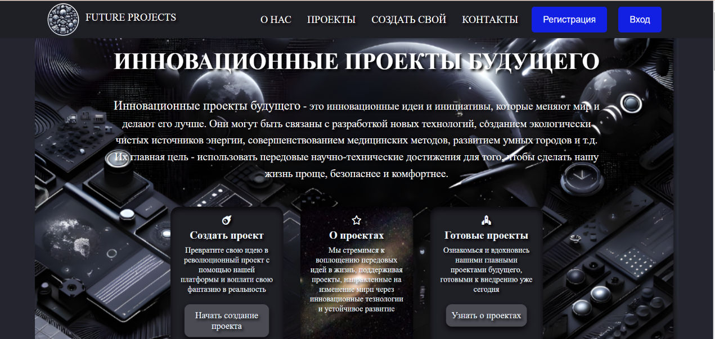
Рис.1. Главный экран
Шаг 2: Заполните форму регистрации, указав необходимую информацию: электронную почту и пароль (рис.2). Важно использовать действующий адрес электронной почты.
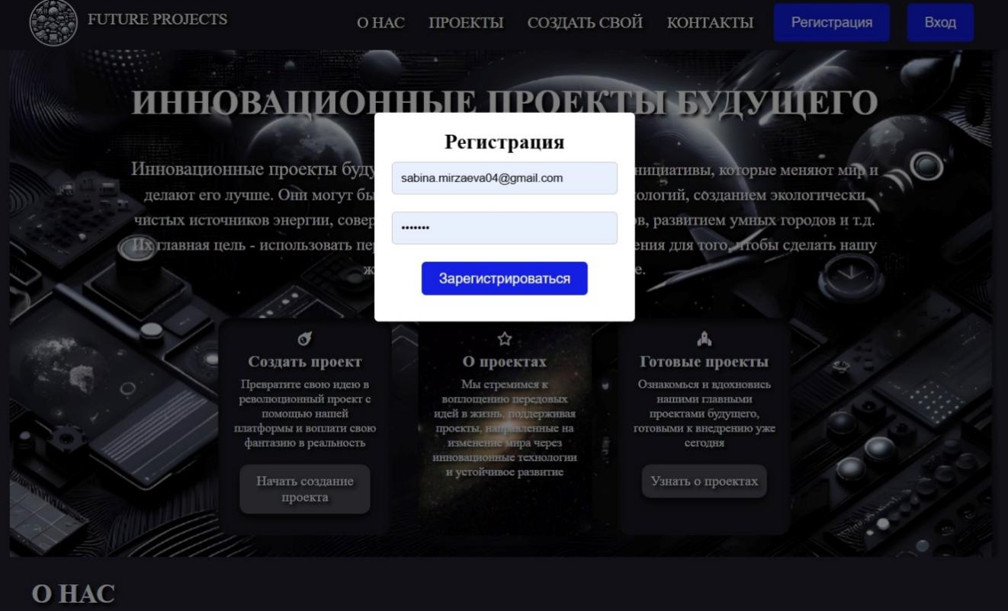
Рис.2.Регистрация пользователя
Шаг 3: После того как форма будет заполнена, нажмите на кнопку "Зарегистрироваться". После успешной регистрации пользователь автоматически получает доступ к своему профилю.
2. Вход в профиль. Зарегестрированный пользователь на платформе, для входа в систему должен выполнить следующие выполнить следующие действия:
Шаг 1: На главной странице сайта в верхнем правом углу нажмите на кнопку "Вход".
Шаг 2: Введите свой логин (электронную почту) и пароль, которые были указаны при регистрации (рис.3).
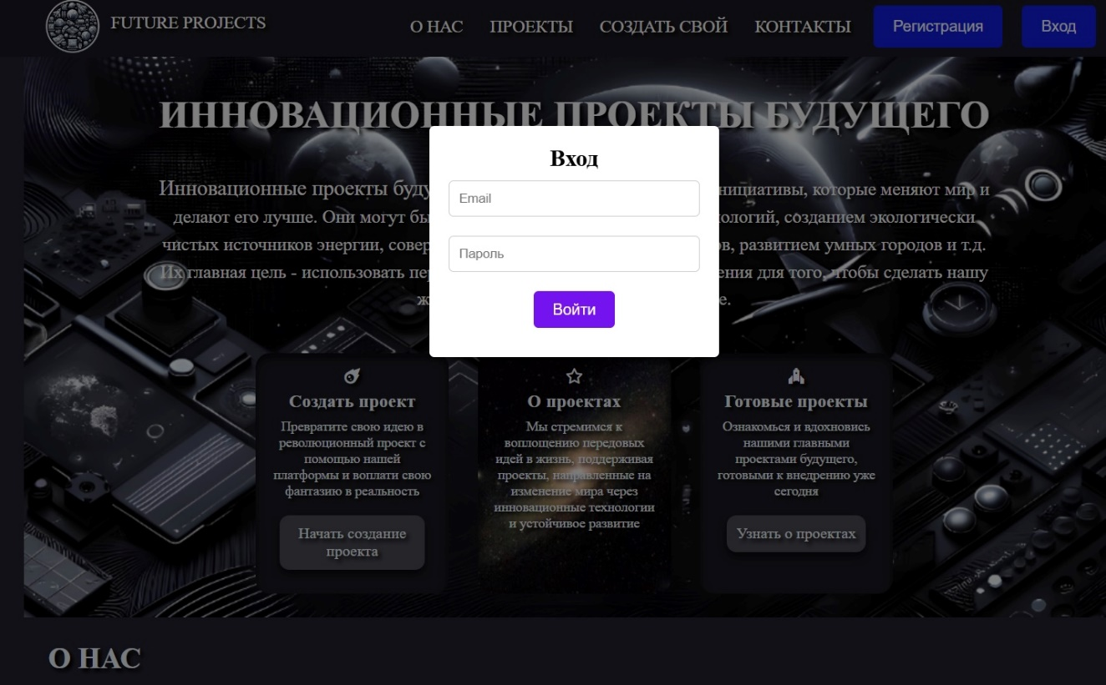Рис.3.Вход пользователя
Шаг 3: Нажмите на кнопку "Войти". Если введенные данные верны, произойдет автоматическое перенаправление в свой профиль.
Если пользователь забывыет пароль, возможно восстановление аккаунта через администратора сайта через электронную почту.
3. Настройка и редактирование профиля. После того как пользователь вошел в свой профиль, он может настроить свою информацию
Шаг 1: В центре экрана под разделом “Обо мне” стоит кнопка “Редактировать”, нажмите ее (рис.4).
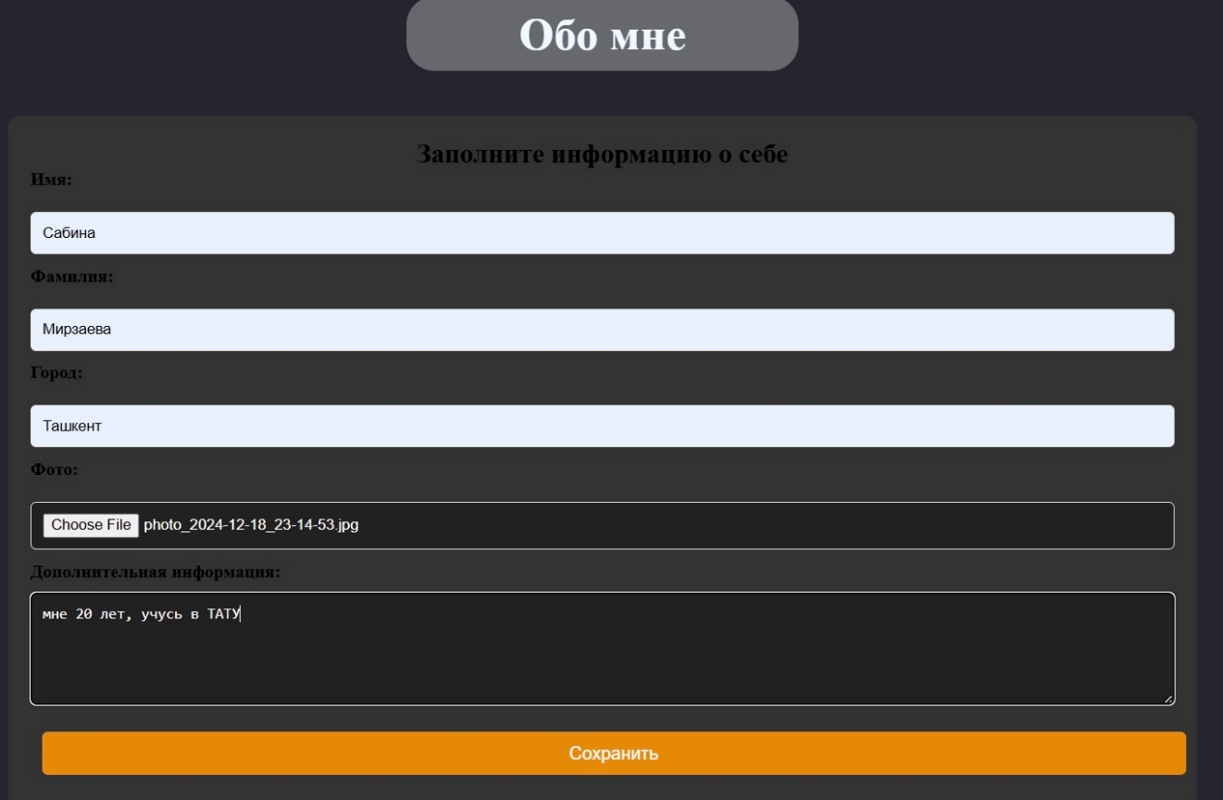
Рис.4. Редактирование личной информации
Шаг 2: В разделе редактирования пользователь может изменить следующие параметры:
Фото профиля: Загрузите изображение для вашего профиля, чтобы персонализировать ваш аккаунт.
Имя и фамилия: Укажите ваше полное имя, которое будет отображаться на сайте.
Краткая информация: Напишите короткую информацию о себе или своем проекте, которая будет видна другим пользователям. Это поможет им лучше понять, кто вы и какие идеи интересуют пользователя.
Шаг 3: После внесения изменений нажмите "Сохранить", чтобы сохранить изменения в вашем профиле (рис.5).
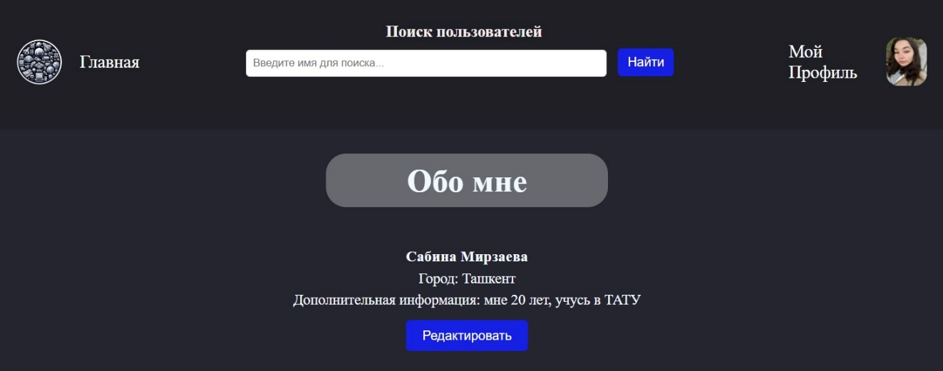
Рис.5. Личная информация
4. Добавление и управление проектами. В профиле пользователя будет раздел "Ваши проекты", где можно управлять идеями и проектами. Для добавления нового проекта выполните следующие действия:
Шаг 1: Под вашей личной информацией находится раздел "Создание проекта".
Шаг 2: Заполните форму с информацией о проекте, включая название, описание, цели, ожидаемые результаты и т.д.
Шаг 3: После заполнения всей информации в необходимые поля, нажмите "Опубликовать". Проект станет доступен для других пользователей, которые смогут просматривать, комментировать и поддерживать данную идею (рис.6). Важно помнить о том, что редактировать проект станет невозможным после его публикации!

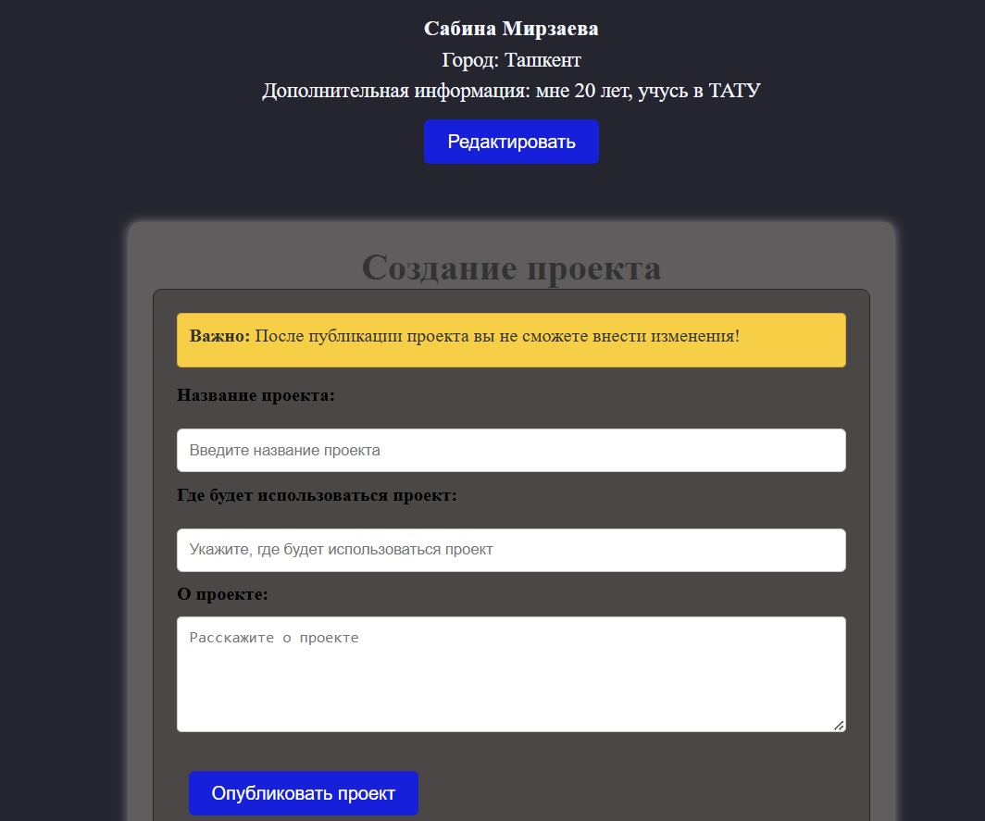Рис.6. Создание проекта
5. Взаимодействие с другими пользователями. Платформа предполагает активное взаимодействие между пользователями, поэтому важно научиться эффективно пользоваться системой комментариев и общения.
Комментарии: Для обсуждения проектов и идей других пользователей в каждом проекте есть возможность оставлять комментарии. Чтобы оставить комментарий, перейдите на страницу проекта, найдите раздел с комментариями и введите свой текст в соответствующем поле (рис.7).
Важно: Для того чтобы комментарии были видимыми для других пользователей, убедитесь, что профиль указан верно при отправке комментария.
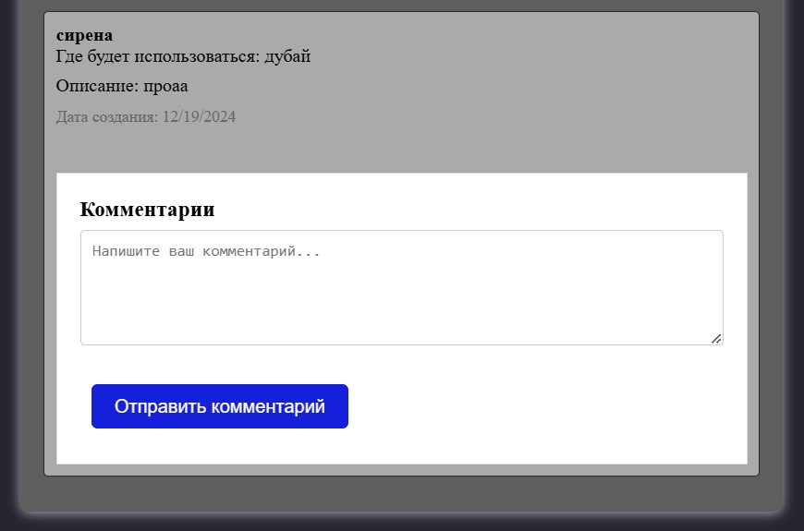
Рис.7. Добавление комментариев
Поиск пользователей: Платфлома позволяет искать людей для взаимодействия и создания сообществ , где люди будут находить профили схожие по интересам (рис.8).
Рис.8. Поиск пользователей
6. Просмотр готовых проектов. Платформа дает возможность продвинуть свой проект на сайт, нужно всего лишь обратиться по контактным данным, а для просмотра таких проектов вам надо:
Шаг 1: Под “Ваши проекты” есть раздел “Проекты будущего”, которые отображают готовые проекты и проекты на стадии разработки (рис.9)
Рис.9. Готовые проекты
Шаг 2: Под каждым проектом есть кнопка “Узнать больше”, при нажатии откроется ссылка на готовую страницу проекта внутри самой платформы (рис.10).
На данной странице опубликована развернутая информация о проекте, ее возможности , цели и задачи. Пользователи не просто видят всю идею целиком, возможность ее воплащения в жизнь, ее визуализацию, но и возможность реализации данного проекта с помощью поиска инвесторов
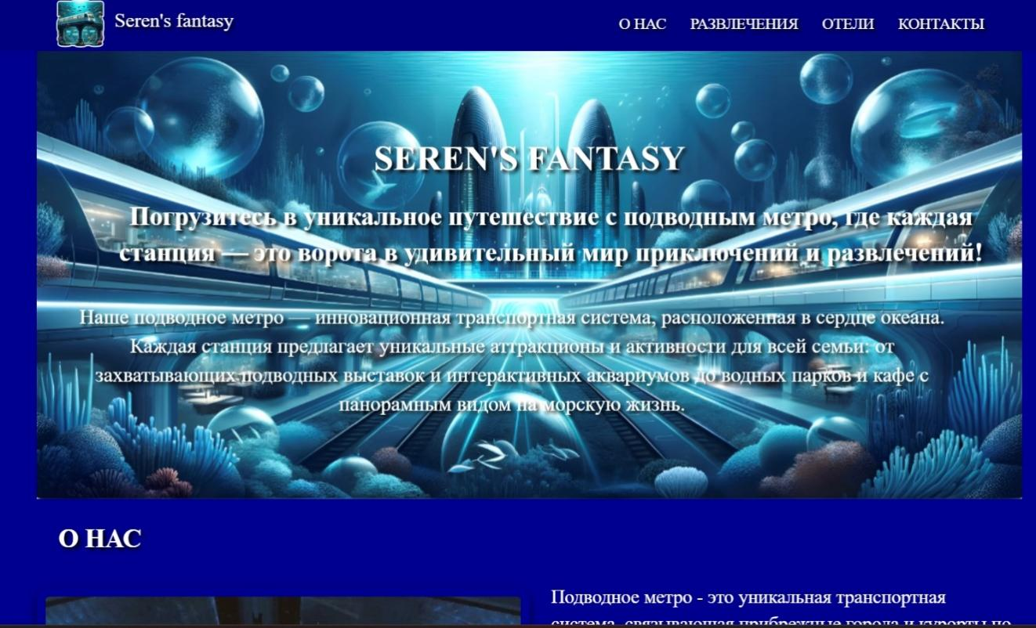Рис.10. Готовая страница проекта

ЗАКЛЮЧЕНИЕ
Проект разработки веб-сайта “Инновационные проекты будущего” является важным шагом в направлении поддержки и продвижения инновационных идей, направленных на изменение мира и улучшение качества жизни. Современные технологии, в том числе веб-разработка, играют ключевую роль в формировании платформ, которые могут объединять людей с общими интересами и целями, способствовать обмену знаниями и создавать возможности для реализации уникальных проектов.
Разработанный веб-сайт представляет собой не просто техническое решение, а инновационную платформу, которая:
- Стимулирует пользователей к созданию и развитию новых идей.
- Обеспечивает среду для активного обмена опытом и знаниями.
- Объединяет людей по интересам, что способствует ускоренному внедрению инноваций в различных областях.
- Служит точкой старта для тех, кто хочет реализовать свои идеи и найти людей для совместной работы.
- Создает пространство для привлечения инвесторов и партнёров, что является важным элементом для успешной реализации проектов.
Разработка платформы “Инновационные проекты будущего” не ограничивается текущей реализацией. В будущем планируется расширение функционала, добавление новых возможностей для пользователей и внедрение дополнительных инструментов и общения межу пользователями.
Проект может развиваться в сторону создания обучающих курсов, поддерживающих материал для разработчиков, а также дополнительных инструментов для мониторинга и оценки эффективности проектов.
Создание этого веб-сайта является не только техническим достижением, но и значимым вкладом в развитие инновационной экосистемы и улучшение качества жизни людей через внедрение передовых идей и технологий.

СПИСОК ЛИТЕРАТУРЫ И ИНТЕРНЕТ-РЕСУРСОВ
- https://lex.uz - Указ Президента Республики Узбекистан, от 06.07.2022 г. № УП-165
- Виговский, В. М. "Технологии создания и поддержки веб-сайтов". — М.: РИОР, 2019.
- Хеффнер, Б. Р. "Основы разработки веб-приложений на Node.js". — СПб.: БХВ-Петербург, 2018.
- Костенко, С. Н. "Современные технологии создания веб-сайтов". — М.: Наука, 2020.
- Шендеров, В. И. "Реализация информационных систем на базе Firebase". — М.: Лаборатория знаний, 2021.
- Петров, Д. А. "JavaScript: от теории к практике". — М.: Вильямс, 2017.
- Сандерс, М. "Web-разработка с использованием HTML, CSS и JavaScript". — СПб.: Питер, 2018.
- Яковлев, М. А. "Разработка веб-приложений: подходы и принципы". — М.: МГТУ, 2019.
- Донцов, А. С. "Node.js для веб-разработчиков". — СПб.: БХВ-Петербург, 2020.
- Иванова, И. И. "Инновационные проекты и стартапы в сфере технологий". — М.: Дело, 2021.

ПРИЛОЖЕНИЕ
Html:
<!DOCTYPE html>
<html lang="en">
<head>
<meta charset="UTF-8" />
<meta name="viewport" content="width=device-width, initial-scale=1.0" />
<title>ideas</title>
<link rel="stylesheet" href="styles/style.css" />
<link rel="stylesheet" href="font-awesome/css/all.css" />
<!-- Firebase App (the core Firebase SDK) -->
<script src="https://www.gstatic.com/firebasejs/8.10.1/firebase-app.js"></script>
<!-- Firebase Authentication -->
<script src="https://www.gstatic.com/firebasejs/8.10.1/firebase-auth.js"></script>
<!-- Firebase Firestore -->
<script src="https://www.gstatic.com/firebasejs/8.10.1/firebase-firestore.js"></script>
<!-- Firebase Storage -->
<script src="https://www.gstatic.com/firebasejs/8.10.1/firebase-storage.js"></script>
<!-- <script defer src="js/script.js"></script> -->
<script defer type="module" src="js/app.js"></script>
<body>
<header class="header">
<div class="navigate">
<div class="container">
<nav class="header_nav">
<a href="" class="logo">
<img src="img/logo1.png" alt="" />
<p >FUTURE PROJECTS</p>
</a>
<ul class="header_list">
<li><a href="#about" class="header_link">о нас</a></li>
<li><a href="#ready" class="header_link">проекты</a></li>
<li><a href="#new" class="header_link">создать свой</a></li>
<li><a href="#number" class="header_link">контакты</a></li>
<button id="show-register-form">Регистрация</button>
<button id="show-login-form">Вход</button>
</ul>
<!-- Модальное окно регистрации -->
<div id="register-modal" class="modal">
<div class="modal-content">
<span class="close" id="close-register">&times;</span>
<h2>Регистрация</h2>
<input type="email" id="email" placeholder="Email">
<input type="password" id="password" placeholder="Пароль">
<button id="register">Зарегистрироваться</button>
</div>
</div>
<!-- Модальное окно входа -->
<div id="login-modal" class="modal">
<div class="modal-content">
<span class="close" id="close-login">&times;</span>
<h2>Вход</h2>
<input type="email" id="loginEmail" placeholder="Email">
<input type="password" id="loginPassword" placeholder="Пароль">
<button id="login">Войти</button>
</div>
</div>
<div class="bar">
<div class="open">
<i class="fa-solid fa-bars"></i>
</div>
<div class="close">
<i class="fa-solid fa-x"></i>
</div>
</div>
<ul class="header_list-mobile">
<li><a href="#about" class="header_link">о нас</a></li>
<li><a href="#ready" class="header_link">проекты</a></li>
<li><a href="#new" class="header_link">создать свой</a></li>
<li><a href="#number" class="header_link">контакты</a></li>
</ul>
</nav>
</div>
</div>
</header>



